IML – ex4

יאיר שטרן

ת.ז. 318442241

**חלק פרקטי:**

שאלה 1

noise = 0:

ניתן לראות שככל שנוסיף week learners ל adaboost השגיאה יורדת.

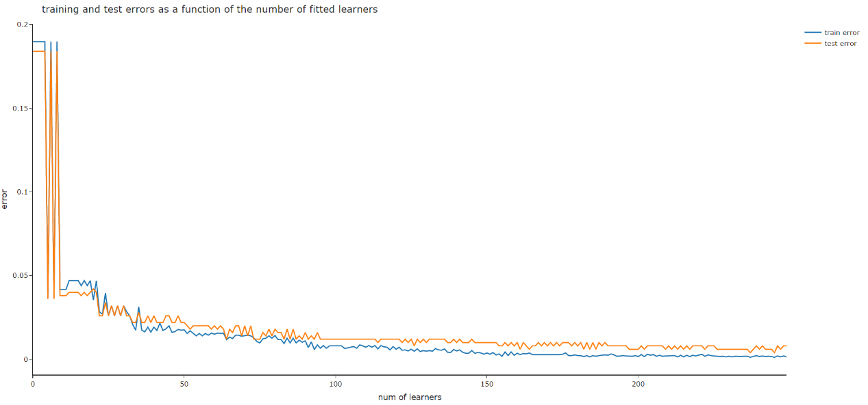

noise = 0.4:

ניתן לראות שבניגוד למקרה הקודם כשיש רעש כאשר יש יותר מידי לומדים נגיע ל overfit

ניתן לראות זאת בגרף בכך שהחל משלב מסוים השגיאה על הטסט גדלה (והשגיאה על סט האימון נמוכה יותר)

ז"א שיש bias נמוך אבל variance גבוה.

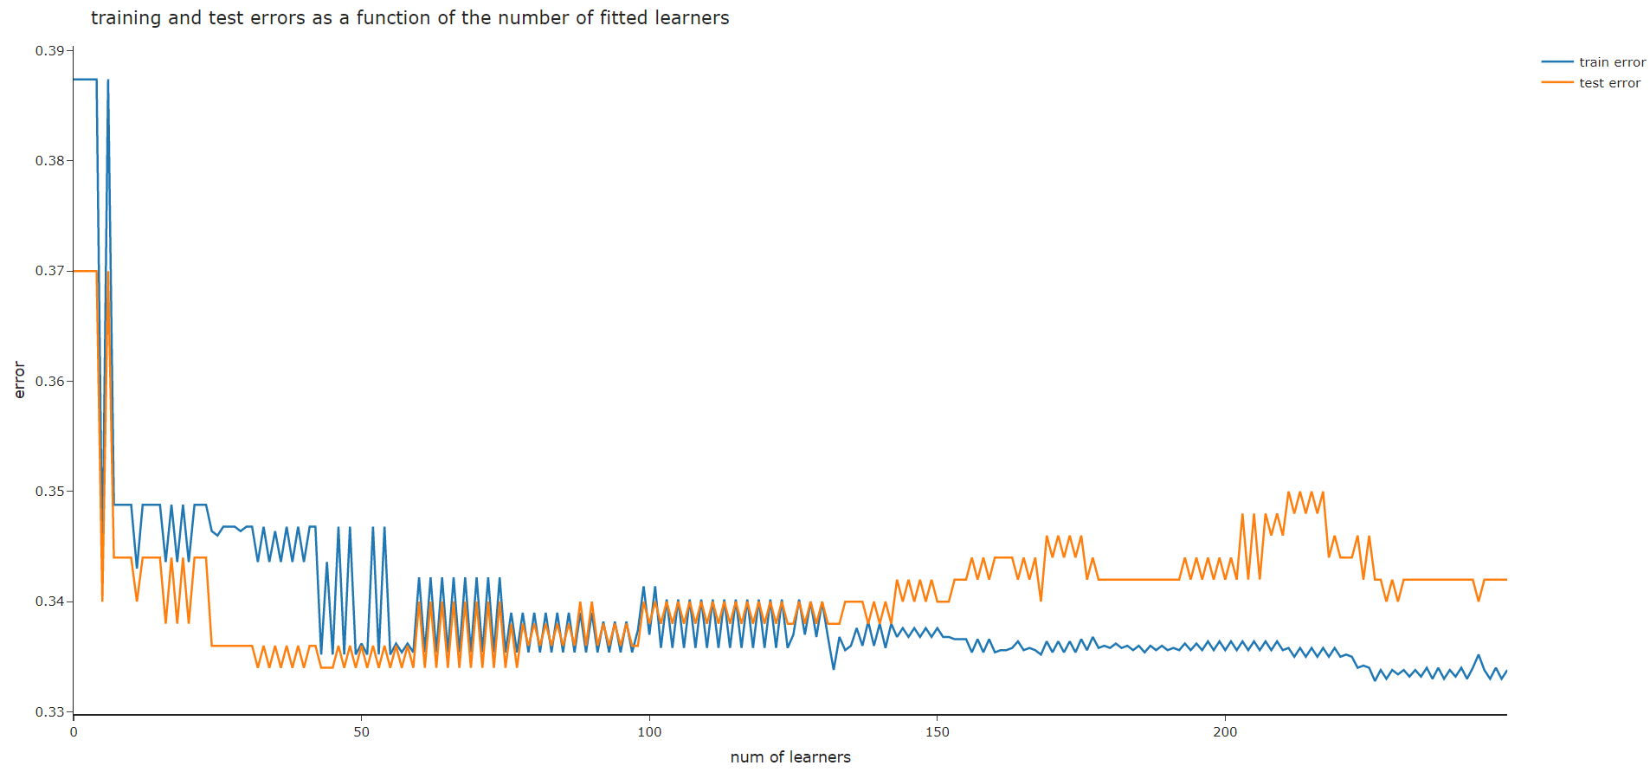

שאלה 2

ניתן לראות שככל שיש יותר לומדים כך מספר הנקודות שנטעה בהן קטן.

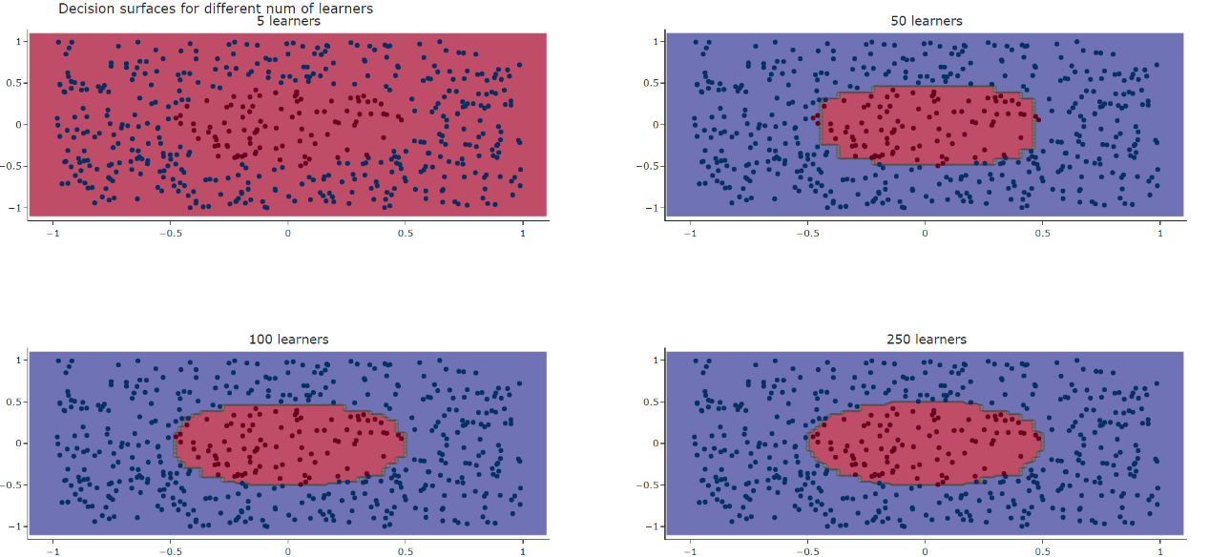

שאלה 3

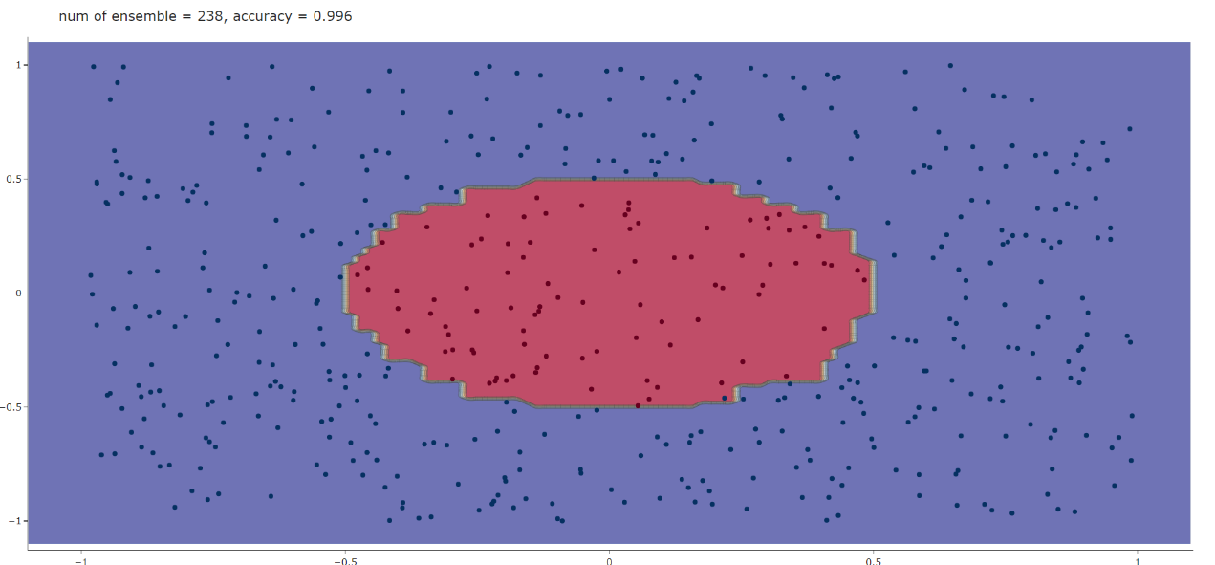

שאלה 4

noise = 0:

ניתן לראות שהנקודות שהאלגוריתם התקשה בהן אלו נקודות על הגבול שבין הנקודות האדומות והכחולות

ניתן לראות זאת מכך שהנקודות באיזורים האלו גדולות ומאיך שהגדרנו את הגודל (לפי D) ניתן להבין כי

האלגוריתם טעה בהן יותר מבשאר הנקודות. 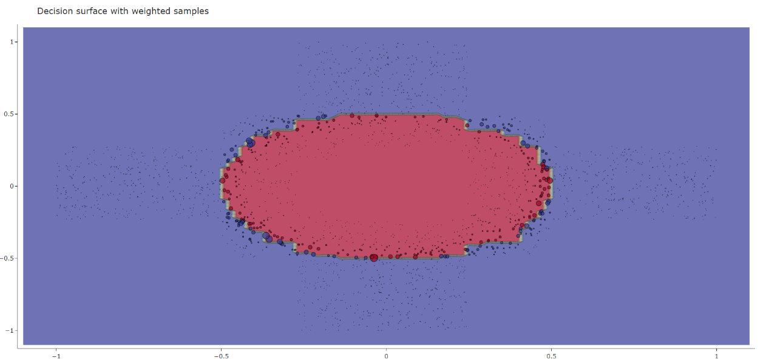

:noise = 0.4

ניתן לראות שבניגוד למקרה הקודם כאשר יש רעש האלגוריתם טועה במידה שווה על נקודות בכל האזורים.

